苏教版小学数学四年级上册第四单元测试
姓名： 班级： 成绩：
一、填空题（每空1分，共12分）
1、两条直线相交成直角时，这两条直线就互相（ ）。
2、两条直线相交成四个角时，其中的一个角是直角，其他三个角都是（ ）。
3、把正方形的边长扩大2倍，周长就扩大（ ）倍，面积扩大（ ）倍。
4、从直线外一点向直线画一条垂直线段，再画几条不垂直的线段，其中（ ）线段最短。
5、线段（ ）个端点，射线（ ）个端点，直线（ ）端点。
6、两个角的和是90°，其中一个角是锐角，另一个角是（ ）。
7、在一条直线上任意确定两个点，这两点中间的部分叫做（ ）。
8、把5个面积是1平方厘米的正方形拼成一个长方形，它的周长是（ ），面积是（ ）。
二、判断题（每题2分，共16分）
1、5厘米的线段与5厘米的射线一样长。 （ ）
2、小方在纸上画了一条平行线。 （ ）
3、永不相交的两条直线叫做平行线。 （ ）
4、一个25°的角用放大4倍的放大镜看，看到的这个角是100°。 （ ）
5、一条直线长8米，它的一半是4米。 （ ）
6、长方形的两组对边不但相等而且分别平行。 （ ）
7、同平面内的两条直线，不平行就垂直。 （ ）
8、上午九时整，钟面上的时针和分针互相垂直。 （ ）
三、选择题（每题2分，共14分）
1、两条平行线之间的 最短。 （ ）
A、线段 B、直线 C、垂线段
2、正方形的相邻两边互相 （ ）
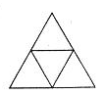
A、垂直 B、平行 C、重合
3、右图中有 组平行线。 （ ）

A、2 B、3 C、4
4、右图中一个是长方形，一个是正方形，则∠1 ∠2。 （ ）
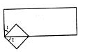
A、大于 B、小于
C、等于 D、无法判断

5、把 分成180等份，每一份所对的角就是1度。 （ ）
A、半圆 B、一个圆 C、正方形
6、钟面上3时半的时候时针和分针成 ，9时半的时候成 ，6时半的时候成 ，9时整的时候成 ，6时整的时候成 。 （ ）
A、直角 B、锐角 C、钝角 D、平角
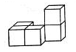
7、下图中

（1）从 面看到的是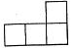 （ ）
A、右侧面 B、左侧面 C、正面 D、上面
（2）从 面看到的是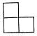 （ ）
A、右侧面 B、左侧面 C、正面 D、上面
四、操作题（每题4分，共12分）
- 过A点分别画出已知直线的垂线。
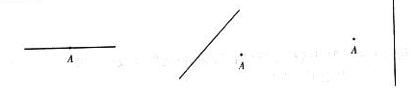

- 过A点分别画已知直线的平行线。
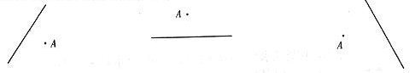
- 连一连。
（1）
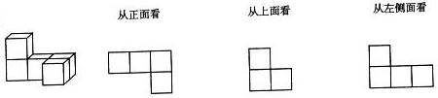
（2）
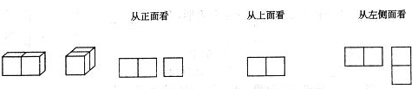
五、计算题（每题3分，共6分）
- 求图中∠1、∠2和∠3的度数。
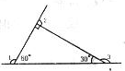

- 求下面图形的周长。（单位：厘米）
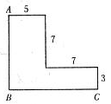

六、应用题（每题8分，共40分）
- 在一个圆形喷水池边的一周共放了20盆鲜花，每两盆鲜花之间相距8分米，求这个水池的周长。

- 马路上路灯的电线杆之间相距50米，陈老师晚饭后去散步从第1根走到第10根电线杆，一共走了多少米？

- 长方形操场四周栽水杉树，操场长80米，宽60米，每隔5米栽1棵树，四个角上都要栽，一共栽多少棵树？

- 路边栽了一些树，相邻两棵树之间的距离为10米，小青从第1棵树跑到第22棵树，他一共跑了多少米？

- 学校的校园李有一块如图所示的地，现在把这块地分为形状分别是平行四边形、三角形、梯形的三块地，种上三种不同的花草。请在图上画出方案。
